Рациональное питание студентов следует рассматривать как одну из главных составных частей здорового образа жизни молодежи, как один из факторов продления активного периода жизнедеятельности.
В организме молодых людей еще не завершено формирование ряда физиологических систем, в первую очередь нейрогуморальной, поэтому они очень чувствительны к нарушению сбалансированности пищевых рационов. В связи с нарушением режима питания за время учебы у многих студентов развиваются заболевании пищеварительной системы, получившие название «болезни молодых», а также гипертоническая болезнь, неврозы и др.
Особенности организации питания в учреждениях образования
При организации питания обучающихся в учреждениях образования необходимо обеспечить:
1. соответствие энергетической ценности суточных рационов питания энергозатратам обучающихся учреждений образования;
2. сбалансированность по пищевым веществам, включая белки (в том числе белки животного происхождения), жиры (в том числе жиры растительного происхождения) витамины, минеральные вещества;
3. максимальное разнообразие рациона питания по пищевым продуктам;
4. оптимальный режим питания;
5. сохранение высоких вкусовых качеств и исходной пищевой ценности продуктов питания в процессе технологической кулинарной обработки;
6. лечебное (диетическое) питание для нуждающихся обучающихся в соответствии с рекомендациями специалистов органов и учреждений здравоохранения;
7. соответствие продовольственного сырья и пищевых продуктов, установленным требованиям к их качеству и безопасности согласно техническим нормативным правовым актам;
8. качество и безопасность предоставляемого питания, соблюдение требований санитарных норм и правил, предъявляемых к состоянию объектов общественного питания, транспортировке, хранению продовольственного сырья и пищевых продуктов, приготовлению и раздаче блюд и организацию их потребления.
В соответствии с физиологическими рекомендациями энергетическая потребность студентов-мужчин оценена в пределах 2585 ккал, студенток -- 2434,5 ккал.
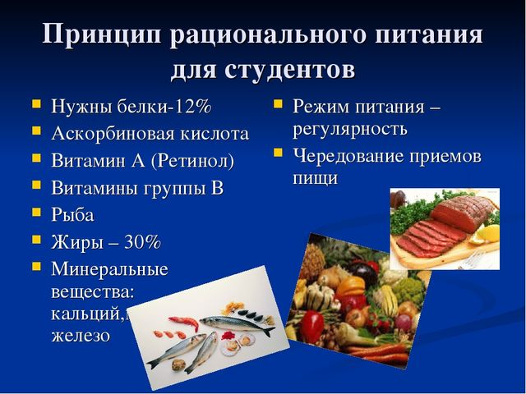
А какие продукты предпочесть - это будет зависеть от времени суток и стоящих перед нами задач.
Начнем с завтрака. По мнению ученых, хороший завтрак должен состоять из продуктов с низким содержанием жира. Идеальный набор для завтрака - каша и бутерброд с сыром. Также это может быть постная ветчина - ни в коем случае не колбаса или сало; нежирный плавленый сыр или творог вместо масла, свежие фрукты или сок вместо сахаросодержащих продуктов. 1-2 чашки чая или кофе стимулирует психическую активность за счет содержания в этих напитках танина и кофеина. Однако эти вещества положительно влияют лишь в умеренных дозах. Выпив три-четыре чашки кофе, вы рискуете утратить хорошую реакцию и ясность ума.
Кроме того, известно, что кофеин оказывает заметное мочегонное действие. А даже незначительное (в пределах двух процентов) обезвоживание организма приводит к снижению концентрации внимания и состоянию повышенной раздражительности. Для компенсации этого любителям кофе стоит пить больше воды. Кстати, согласно недавно опубликованным данным особо важное значение для умственной активности имеет не столько еда, сколько питье. По наблюдениям американских специалистов, обеспечение студентов в течение учебного дня свободного доступа к бакам с чистой питьевой водой привело к заметному повышению успеваемости.
Обед может перечеркнуть все надежды на успех во второй половине дня, если он состоит преимущественно из продуктов, содержащих углеводы. В качестве небольшой порции гарнира картофель и макароны вполне приемлемы, но как основное блюдо способны вызвать сонливость и расслабление, так неуместные в середине дня. Сладкий десерт лишь усугубляет этот эффект. Поэтому ученые рекомендуют на обед продукты, богатые белками. Мясо, птица или рыба способствуют наполнению крови аминокислотами, стимулирующими мозговую активность.
За ужином, наоборот, не нужно есть продукты с высоким содержанием белков, например, бифштекс или рыбу (конечно, если нет необходимости стимулировать энергию для умственной работы в ночное время). Вместо этого хороши углеводы, которые наиболее благоприятно действуют именно незадолго до сна.
Во время сессии в пищевой рацион можно внести некоторые коррективы: употребление в этот период дополнительно 10-15 г растительного масла в свежем виде в салатах значительно увеличивает концентрацию внимания и улучшает работоспособность. Молочный белок таких продуктов, как творог, сыр, кисломолочные напитки снижает уровень стресса. Поэтому врачи рекомендуют ежедневно употреблять кисломолочные продукты, в большом количестве - овощи и фрукты. Избежать переутомления поможет стакан зеленого чая с ложкой меда и соком половины лимона. Зимой не забывайте включать в свой рацион сухофрукты. Калорийность рациона во время сессии должна быть такой же, как при обычной студенческой нагрузке.
Хочется отметить, что соблюдение рекомендаций по рациональному питанию является основным источником повышения устойчивости организма к различным вредным агентам окружающей среды и снижения ряда неинфекционных хронических заболеваний среди населения.
